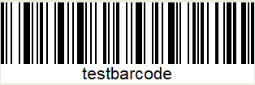****

Bedrijfs logo

Bedrijfs logo

2

1

2

1

2